Penerapan Metode Linier Regresi Berganda Dalam Tingkat Produksi Pakaian

Dudih Gustian¹⁾, Agum Taufikurrahman²⁾, Nur Apriyanti³⁾,Annisa Desi Pratiwi⁴⁾, Rahayu Awaliyah⁵⁾
Departemen of Information System,
Nusa Putra University ^{1,2,3,4,5)}
dudih@nusaputra.ac.id¹⁾, agum19091994@nusaputra.ac.id²⁾,uziprins@nusaputra.ac.id³⁾,
icoti03. @nusaputra.ac.id⁴⁾,rahayu@nusaputra.ac.id⁵⁾

ABSTRACT - PT. XYZ is one of the garment companies in Sukabumi that produces various types of clothing. So that to be able to obtain goods in accordance with the quality standards that are in continuous demand and can control, choose, and assess the quality so that the target market is fulfilled, the investment can return, and the company gets long-term benefits. The problem is that the decline in profits for garment companies has a large impact on the number of employees available to reduce work. In addition, competition is quite tight with products from abroad that cause consumers to switch to foreign products. This study uses the Multiple Linear Regression method to help the problems affecting the profit and loss for the company and the performance of the company, especially in the fields of production such as initial operational production of raw material procurement, human resources involved, and operational costs. Based on the results of the analysis, it is known that the Sig = 0.243b value is greater than 0.05, so H0 is accepted so that the variable x has an effect on the Y variable. by distributing questionnaires with several users, calculated to get a value of 81.25.

Keywords: clothing, Multiple Linear Regression, Quality Assurance Software.

ABSTRAK - PT.XYZ adalah salah satu perusahaan garmen di Sukabumi yang memproduksi berbagai jenis pakaian. Sehingga untuk dapat memperoleh barang sesuai dengan standar kualitas yang ada dalam permintaan terus menerus dan dapat mengontrol, memilih, dan menilai kualitas sehingga target pasar terpenuhi, investasi dapat kembali, dan perusahaan mendapat unt jangka panjang. Masalahnya adalah bahwa penurunan laba untuk perusahaan garmen memiliki dampak besar pada jumlah karyawan yang ada untuk mengurangi pekerjaan. Selain itu, persaingan yang cukup ketat dengan produk dari luar negeri yang menyebabkan konsumen beralih ke produk asing. Penelitian ini menggunakan metode Regresi Linier Berganda untuk membantu masalah faktor-faktor yang mempengaruhi laba rugi bagi perusahaan dan kinerja perusahaan terutama di bidang produksi seperti produksi operasional awal dari pengadaan bahan baku, sumber daya manusia yang terlibat, dan biaya operasional. Berdasarkan hasil analisis yang ada di ketahui bahwa nilai Sig = 0,243b lebih besar dari 0,05 maka H0 di terima sehingga variabel x berpengaruh terhadap Variabel Y. Dari tabel coofisiens dapat dilihat ukuran variabel sangat berpengaruh pada level Produksi aplikasi hasil pengujian dengan metode Software QualityAssurance dengan menyebarkan Quisioner dengan beberapa pengguna, dihitung untuk mendapatkan nilai 81,25.

Kata kunci: pakaian, Regresi Linier Berganda, Software QualityAssurance.

1. PENDAHULUAN
Berdasarkan data dari Direktorat Jenderal Basis Industri Manufaktur Kementerian Perindustrian (2014) dan Badan Pusat Statistik (2014), jumlah perusahaan industri pakaian jadi meningkat setiap tahun selama periode 2009-2013. Ini sejalan dengan nilai tambah investasi di industri pakaian jadi setiap tahun. Pada 2009 jumlah perusahaan industri pakaian jadi di Indonesia sebanyak 2.699 sedangkan pada 2013 sebanyak 2.739 perusahaan. Nilai investasi pada tahun 2013 mencapai Rp42,4 triliun, lebih tinggi dari nilai investasi pada tahun 2009 sebesar Rp37,5 triliun [1].
Tabel 1. Perkembangan Nilai Investasi dan Jumlah Perusahaan Industri Pakaian di Indonesia
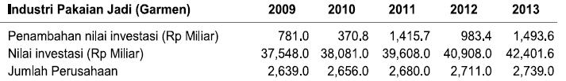

Berdasarkan data Kementerian Perindustrian, Jawa Barat adalah provinsi dengan jumlah industri terbesar, oleh karena itu Pemerintah perlu memperkuat potensi sektor industri di Jawa Barat (Jawa Barat) karena kontribusi Jabar dari sektor industri sangat besar. Dari 74 kawasan industri yang tersebar di seluruh Indonesia, 40 di antaranya berada di Jawa Barat. Dalam hal luas, dari 31.000 ha area industri di negara ini, 23.000 ha di antaranya berada di Jawa Barat, termasuk di Sukabumi yang dapat menyerap tenaga kerja [2].
PT.XYZ adalah salah satu perusahaan garmen di Sukabumi yang memproduksi berbagai jenis pakaian. Dimana perusahaan melakukan berbagai kebijakan agar dapat memperoleh barang sesuai dengan standar kualitas yang ada sesuai permintaan yang berkelanjutan, Selain itu juga dapat mengontrol, memilih, dan menilai kualitas. Sehingga target pasar terpenuhi, investasi dapat kembali, dan perusahaan mendapat keuntungan jangka panjang. Hal ini terlihat pada gambar 1 dibawah yang merupakan tingkap pendapatan perusahan. Berikut ini adalah grafik tingkat pendapatan selama tujuh bulan.

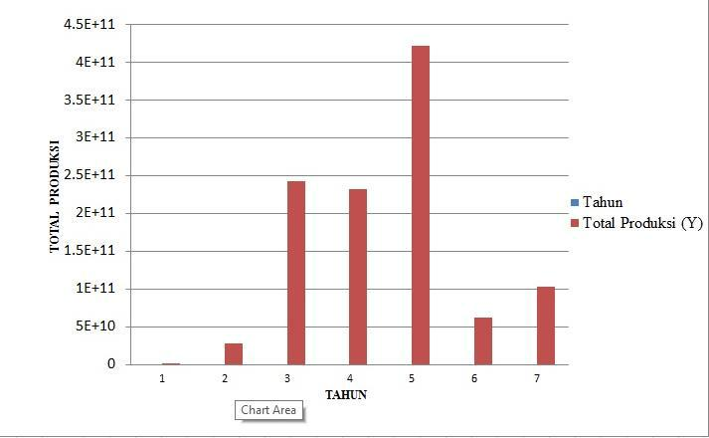

Gambar 1. Grafik total produksi kaos setiap tahun

Masalah yang ditemukan yaitu terjadi penurunan laba untuk perusahaan garmen memiliki dampak besar pada jumlah karyawan yang ada untuk mengurangi pekerjaan. Selain itu, persaingan yang cukup ketat dengan produk dari luar negeri yang menyebabkan konsumen beralih ke produk asing. Lebih lanjut, manajemen operasional perusahaan yang buruk sehingga kurang memiliki sistem produksi yang terorganisir. masalah keuangan lain di mana perusahaan berusaha memenuhi permintaan yang cenderung meningkat secara langsung tetapi akan meningkatkan biaya produksi sebagai akibat dari kuota jumlah produksi barang yang harus diproduksi. Jadi penambahan biaya produksi dengan tujuan menghasilkan lebih banyak kuantitas untuk memenuhi permintaan, agar mendapat untung lebih banyak tetapi yang terjadi tidak mencapai target yang diinginkan PT.XYZ.
Penelitian ini menggunakan metode regresi linier berganda untuk membantu masalah faktor-faktor yang mempengaruhi laba rugi bagi perusahaan dan kinerja perusahaan terutama di bidang produksi seperti produksi operasional awal dari pengadaan bahan baku, sumber daya manusia yang terlibat, biaya operasional. Sehingga untuk menganalisis dan memprediksi tingkat laba perusahaan dari masalah yang ada, dengan menggunakan metode linier berganda ini kita dapat memprediksi hasil laba atau penurunan perusahaan di masa sekarang dan di masa depan.
Penelitian ini memberikan solusi untuk meningkatkan keuntungan di bidang produksi garmen, serta meningkatkan produktivitas perusahaan untuk mengembangkan bisnis melalui serangkaian analisis dan pengembangan yang ada dalam rangka mewujudkan efisiensi biaya yang optimal, kebutuhan sumber daya manusia, pengadaan bahan baku dan sebagainya. Jadi hasil yang diharapkan dapat menjadi keputusan bisnis dalam memprediksi tingkat keuntungan perusahaan di masa depan.
Manfaat bagi perusahaan ialah dapat melakukan hal-hal preventif dalam rangka meningkatkan keuntungan perusahaan serta memberikan strategi informasi bisnis yang dapat digunakan sebagai referensi di masa depan. Sekain itu memberikan kemudahan proses operasional bisnis di perusahaan sehingga yang dapat meningkatkan kinerja, efektivitas, dan efisiensi di PT.XYZ.

2. TINJAUAN PUSTAKA
2.1 Penelitian Terkait
Widiyawati dan Setiawan (2015). Melakukan penelitian dengan judul "Analisis Faktor-Faktor yang Mempengaruhi Tingkat Produksi Padi dan Jagung di Kabupaten. Indikator yang digunakan adalah: Luas panen padi, Produktivitas padi, Luas panen jagung, Produktivitas jagung, Luas irigasi (Ha), Curah hujan (mm / th), harga Beras (rp / kg), Penggunaan banyak bibit padi, penggunaan pupuk urea, harga pupuk urea, harga komoditas yang kompetitif, penggunaan banyak bibit jagung, tenaga kerja upah Lag, tenaga kerja lag, keterlambatan penggunaan jagung pupuk urea, metode yang digunakan dengan Regresi Linier Berganda, Setiap variabel berpengaruh terhadap rata-rata produktivitas padi, sedangkan pada area panen jagung, variabel curah hujan memberikan efek negatif 2,77 Ha, harga riil pupuk uera memberikan pengaruh negatif. 5,04 Ha dan harga kompetitif pesaing memberikan efek negatif 2,88 Ha [3].
Siska Ernida Wati, Djakaria Sebayang, Rachmad Sitepu
(2013). mereka diberi judul "Perbandingan Metode Fuzzy Dengan Regresi Linier Berganda Dalam Peramalan Produksi Total ". Indikator yang digunakan meliputi Pemupukan (X1), Tenaga Kerja (X2), Curah Hujan Rata-Rata (X3), Total Produksi (Y). Ini Studi menghasilkan peramalan menggunakan regresi linier berganda lebih baik daripada dengan metode fuzzy. meramalkan setiap metode, diperoleh nilai rata - rata dari metode relatif kesalahan fuzzy 0,20748 atau 20,748% dan regresi linier berganda 0,09383 atau 9,333% [4].
Quarthano Reavindo dan Rita Herawaty Br. Build (2016). Melakukan penelitian dengan judul "Pengaruh Luas Panen dan Harga Produksi Terhadap Produksi Tanaman Jagung Kabupaten Karo", dimana indikator yang digunakan adalah luas panen, produksi tanaman, harga produksi menggunakan metode regresi linier berganda. Studi ini menghasilkan hanya sebagian area panen yang mempengaruhi produksi jagung sedangkan harga jagung tidak memiliki pengaruh signifikan terhadap produksi jagung [5].
H. D. Khanh, S. Y. Kim (2016). Mereka melakukan penelitian yang berjudul "Memprediksi Efek Sampah pada Biaya Proyek Menggunakan Regresi Linier Berganda". Indikator yang digunakan meliputi pengenalan dan pengendalian limbah, frekuensi terjadinya limbah, tingkat dampak pada biaya kinerja proyek, penyebab limbah, dan informasi pribadi. hasil penelitian ini menunjukkan bahwa model MLR memperoleh koefisien determinasi sebesar 79,8%. Perbedaan antara nilai yang diamati dan nilai prediksi tidak signifikan pada tingkat 0,05 [6].

2.2 Kerangka Berfikir
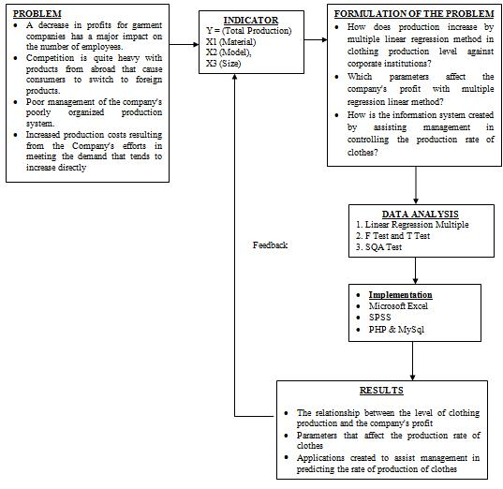

Gambar 2. Kerangka Pemikiran Penelitian

2.3 Hipotesis
- H0: β1 = β2 0, artinya variabel X1, X2, X3, tidak memiliki pengaruh signifikan secara simultan terhadap variabel Y.
- H0: β1 = β2 0, artinya variabel X1, X2, X3, memiliki pengaruh signifikan secara simultan terhadap variabel Y.
- Berarti: Jika (nilai P) <0,05 maka H0 ditolak dan Ha diterima. Ini berarti bahwa variabel independen secara simultan mempengaruhi variabel dependen atau jika (Nilai P)> 0,05 maka H0 diterima dan Ha ditolak. Ini berarti bahwa variabel independen secara bersamaan (bersama-sama) tidak mempengaruhi variabel dependen [7].

3. METODE PENELITIAN
3.1 Variabel penelitian
Variabel bebas yang digunakan adalah bahan (X1), model (X2), ukuran (X3) dan variabel terikat yang digunakan adalah total produksi (Y).

3.2 Analisis Regresi Linier Berganda
Analisis regresi linier berganda digunakan untuk mengetahui seberapa besar pengaruh hubungan variabel (X1), (X2), (X3) terhadap variabel dependen total kepuasan produksi (Y). Y = a + β1 Χ1 + β2 Χ2 + β3 Χ3 Informasi: Y = Total produksi a = nilai konstan X1 = Variabel koefisien regresi X1 (Bahan) X2 = Koefisien regresi variabel X2 (Model) X3 = Variabel koefisien regresi X3 (Ukuran)

3.3 Uji reliabilitas GUI Kuisioner dengan Metode SQA
Dalam SQA ada tiga poin pemahaman tentang kualitas perangkat lunak, termasuk sebagai berikut:
- Persyaratan perangkat lunak adalah dasar dari mana kualitas diukur.
- Standar khusus yang menentukan kriteria pengembangan yang memandu pembuatan perangkat lunak.
- Ada kebutuhan implisit yang sering diabaikan (mis. Keinginan untuk pemeliharaan terbaik [8].
- Skor responden = <skor audibilitas> * 0.10 + <skor ketepatan> * 0.10 + skor kelengkapan> * 0.15 + <skor toleransi kesalahan> * 0.10 + <efisiensi skor eksekusi> * 0.10 + <skor operabilitas> * 0.15 + <skor kesederhanaan > * 0,15 + <skor latihan> * 0,15 Dalam mengevaluasi berdasarkan kriteria, dalam penelitian ini menggunakan persamaan:

Rata-rata responden = $\frac{Total skor responden}{Number of responden}$

4. HASIL DAN PEMBAHASAN

Tabel 2. Produksi Garmen
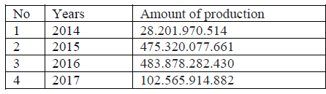

Tabel di atas menunjukkan bahwa dari tahun ke tahun produksi dari Perusahaan Garmen cenderung tidak stabil. Dihitung pada 2014 hingga 2017 Jumlah produksi semua jenis produk adalah 1.089.966.245.487 pada 2014 hingga 2015 jumlah produksi meningkat sekitar 447.118.107.147 produksi, dan pada 2015-2016 jumlah produksi meningkat 8.558.204.769 produksi. Dan pada 2016 hingga tahun 2017 produksi menurun menjadi 102.565.914.882.

4.1 Tabel R2
Tabel 3. Model Ringkasan R2
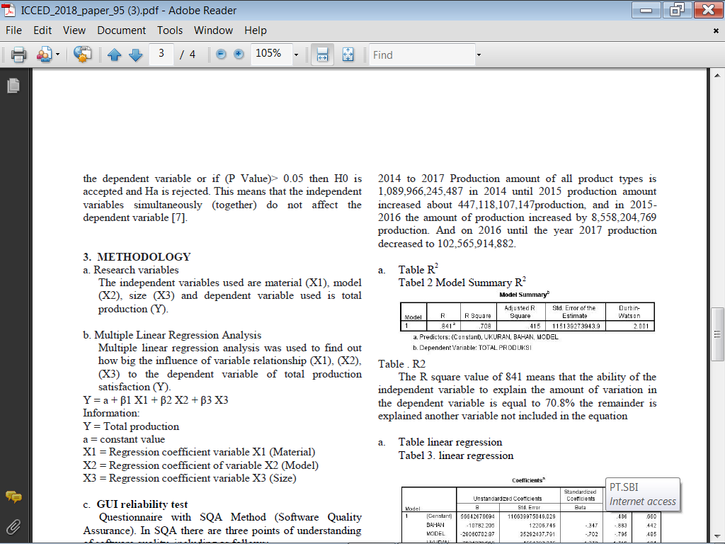

Nilai R square dari 841 berarti bahwa kemampuan variabel independen untuk menjelaskan jumlah variasi dalam variabel dependen adalah sama dengan 70,8% sisanya dijelaskan variabel lain yang tidak termasuk dalam persamaan
Sebuah.

4.2 Tabel Regresi Linier
Tabel 4. Regresi linier
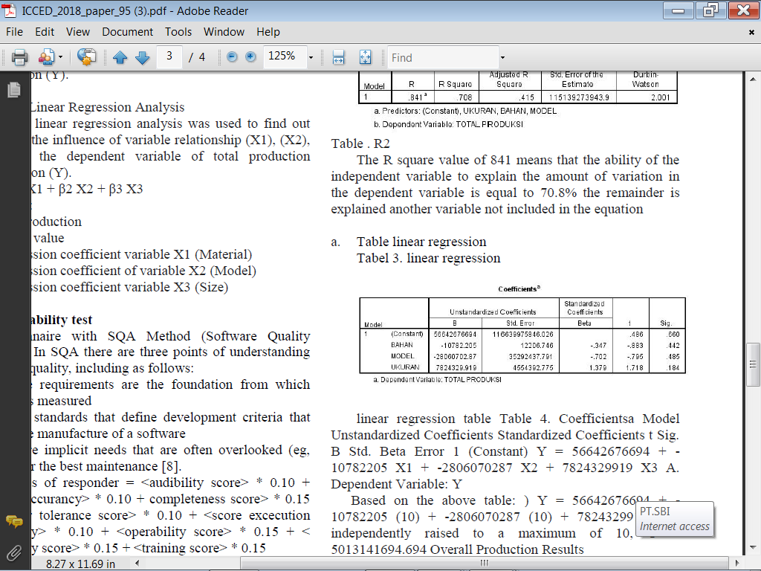

Koefisien Model Koefisien Tidak Standar Koefisien Standar t Sig. B Std. Beta Error 1 (Constant) Y = 56642676694 + -10782205 X1 + -2806070287 X2 + 7824329919 X3 A. Variabel dependen: Y Berdasarkan tabel di atas:) Y = 56642676694 + -10782205 (10) + -2806070287 (10) + 7824329919 (10) secara independen dinaikkan ke maksimum 10, Y = 5013141694.694 Keseluruhan Hasil Produksi.

4.3 Uji F
Tabel 5. Uji F
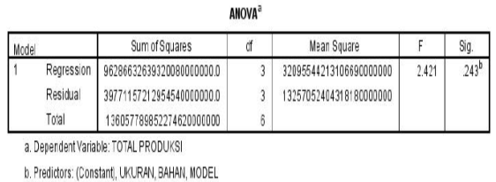

Kami juga dapat membuat keputusan berdasarkan nilai probabilitas (nilai-p) yang tercantum dalam kolom Sig. Jika probabilitas> 0,05 maka Ho diterima, sebaliknya jika probabilitas <0,05 maka Ho ditolak.
Hubungan antara variabel independen dan (X1), Bahan (X2), Model (X3) dan Ukuran (Y) secara bersamaan mempengaruhi variabel dependen Y (Hasil Produksi). Langkah-langkah pengujian adalah sebagai beriku:
- Menentukan Formula Hipotesis variabel X1, X2, dan X3 tidak berpengaruh signifikan secara simultan terhadap variabel Y
- Berarti variabel X1, X2, dan X3 memiliki pengaruh signifikan secara simultan terhadap variabel Y
- Menentukan tingkat kepercayaan 95% (α = 0,05). Tentukan signifikansi
- Nilai signifikan (nilai P)> 0,05 maka H0 diterima dan Ha ditolak. Nilai signifikan (nilai P)<0,05 maka H0 ditolak dan Ha diterima. Buat kesimpulan jika (nilai P) <0,05 maka H0 ditolak dan Ha diterima. Ini berarti bahwa variabelnya independen secara bersamaan (bersama-sama) mempengaruhi variabel dependen.
- Jika (nilai P)> 0,05 maka H0 diterima dan Ha ditolak. Itu berarti variabel mandiri secara bersamaan (bersama-sama) tidak mempengaruhi variabel dependen.
- Perangkat lunak dan pengujian Metode SQA (Jaminan Kualitas Perangkat Lunak). Nilai = <80.2> * 0.125 + <84> * 0.125 + <81> * 0.125 +6 <83> * 0.125 + <82> * 0.125 + <83.2> * 0.125 + <80.4 * * 0.125 + <82, 6> * 0,125. Skor rata-rata yang dihasilkan adalah 82,25, sedangkan nilai optimal untuk perangkat lunak yang memenuhi standar kualitas berdasarkan tes SQA adalah 81,25.

4.4 Tampilan Interface
4.4.1 Tampilan Login
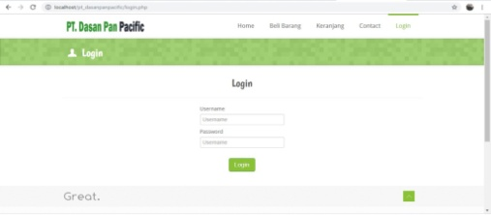

Gambar 3. Tampilan Login
Menjelaskan tentang halaman login yang digunakan perusahaan untuk masuk ke sistem pendukung perusahaan. Isi user name dan password kemudian klik login untuk masuk ke sistem, jika ada valid akan di tampilkan halaman sistem pendukung perusahaan.

4.4.2 Tampilan Dashboard
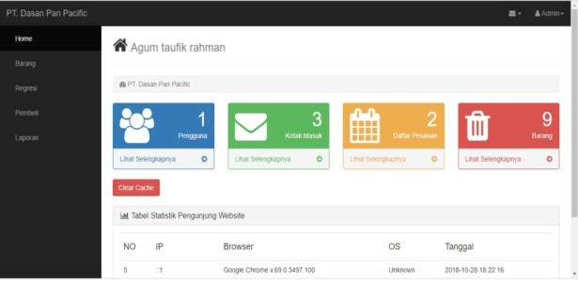

Gambar 4. Tampilan menu dashboard

Menjelaskan tentang halaman dashboard yang di gunakan perusahaan untuk memulai mengisi quesioner yang sudah di sediakan. Isi semua data yang di perlukan kemudian klik kirim masukan untuk melanjutkan jika data valid akan ditampilkan halaman hasil system pendukung perusahaan.

4.4.3 Hasil Klasifikasi Input Data
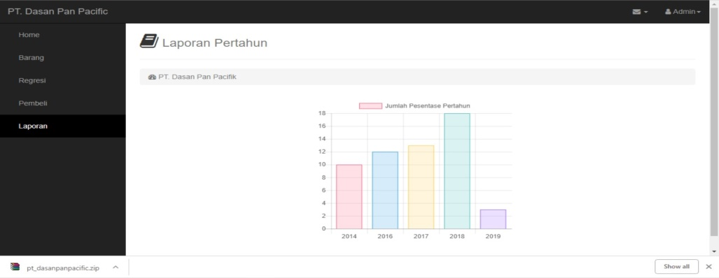

Gambar 5. Tampilan Hasil data Klasifikasi

Tampilan hasil olah data klasifkasi perusahaan yang akan menunjukan tingkat akurasi dari data yang telah di berikan yang berupa Chart / diagram.

5. KESIMPULAN
Berdasarkan hasil analisis yang ada di ketahui bahwa nilai Sig = 0,243b lebih besar dari 0,05 maka 0 di terima sehingga variabel x berpengaruh terhadap Variabel Y. dari tabel coofisiens dapat dilihat Ukuran Variabel sangat berpengaruh terhadap tingkat Produksi. aplikasi hasil pengujian dengan metode SQL dengan menyebarkan Quisioner dengan beberapa pengguna, dihitung untuk mendapatkan nilai 81,25 atau dapat diartikan membawa aplikasi yang dibuat dapat membantu produksi Garmen.

DAFTAR PUSTAKA

[1] Direktorat Jenderal Basis Industri Manufaktur, Kementerian Perindustrian dan Badan Pusat Statistik (BPS), 2014.

[2] Koran Jakarta, Jantung Industri Nasional Jabar, (9664), [koranonline].Tersedia:http://www.kemenperin.go.id/artikel/9664/Jabar-Bali-IndustrialNational.

[3] Widiyawati dan Setiawan, Analisis Faktor-Faktor yang Mempengaruhi Tingkat Produksi Beras dan Jagung di Kabupaten Lamongan, Vol. 4, No.1, 2015.

[4] Siska Ernida Wati, Perbandingan Metode Fuzzy Dengan Regresi Linier Berganda Dalam Peramalan Total Produksi, Vol 1, No. 3, hlm 273-284, 2013.

[5] Quarthano Reavindo, Pengaruh Luas Panen Dan Harga Produksi Produksi Tanaman Jagung Kabupaten Karo, Vol. 4 No. 1, Juli 2016.

[6] H. D. Khanh, S.Y. Kim, Memprediksi Pengaruh Limbah Pada Biaya Proyek Menggunakan Regresi Linier Berganda, Prosiding IEEE, 2016.

[7] Muhamad Muslih, Nunik Destria Arianti, Ahmad Husen, Dudih Gustian et. al, Strategi Pemasaran Dengan Regresi Linier Untuk Kepentingan Siswa Baru, Kuala Lumpur, Malaysia, 23-25 ​​November 2017.

[8] Handayani R.K, “Tinjauan Penggunaan Perangkat Lunak dan Pengambilan Keputusan: Studi Kasus tentang Penentuan Guru SMU, 2012.

